Сабақ: 2-бөлім. Командалық ойынның қозғалыс дағдысы. |  | Мектеп: АҚББ «№14жалпы білім беру орта мектебі» КММ  Ақтау қаласы
Күні: | Сыныбы: 10-сыныптар | Мұғалімнің аты -жөні: ЖумажановаВенера Жумагуловна
Сабақтың тақырыбы: | Жеңіл атлетика. Секіртпеден секіру 1-минут ішіндегі секіру жылдамдығы.  Спорттық ойын футбол. Футбол ойынының қауіпсіздік ережесі,сипаттамасы, пайда болуы және даму тарихы. Футболдың арнайы дене жаттығулары.
Осы сабақ арқылы жүзеге асатын оқу мақсаттары | 10.3.4.4. Дене белсенділігін дамыту және бағалау үшін тәуекелді басқару стратегиясын жүзеге асыру.  10.3.2.2. Кейбір жаттығу түрлері үшін дене қыздыру және қалыпқа келу процесін оңтайландыруды талқылау.
Білім алушының әрекеті | Бір орында жүгіруді орындау. Жүгіріп болған соң, демді қалпына келтіру жаттығулары. Қолды жоғары, аяқтың ұшына дейін көтеріле терең дем алу, қолды төмен түсіре демді шығару. (3-4 рет).
Жіберілген сілтемені ашып, ритмикалық жаттығуды және жалпы дамыту жаттығуларын орында:  Сілтеме жіберілген кезде, оқушы ашып орындайды. | - Берілген сілтемені басамыз:  - https://youtu.be/j2nriYB_xQI  - Демді қалпына келтіру жаттығулары. Қолды жоғары, аяқтың ұшына дейін көтеріле терең дем алу, қолды төмен түсіре демді шығару. (3-4 рет).  - Бір орында ыңғайлы орынды тауып алып, осы жеңіл жаттығуларды орындауға тырыс.  - Иық белдеуі мен қол еттері үшін орындалатын жаттығулар;  - Иілгіштікке арналған жаттығулар;  - Күшті арттыруға арналған жаттығулар:  - Босаңсуға арналған жаттығулар;  Төмендегі керіліп, созылу жаттығуын орында; Суреттегі бұл жаттығуларды күнделікті күн тәртібінде орындауларыңызға болады.  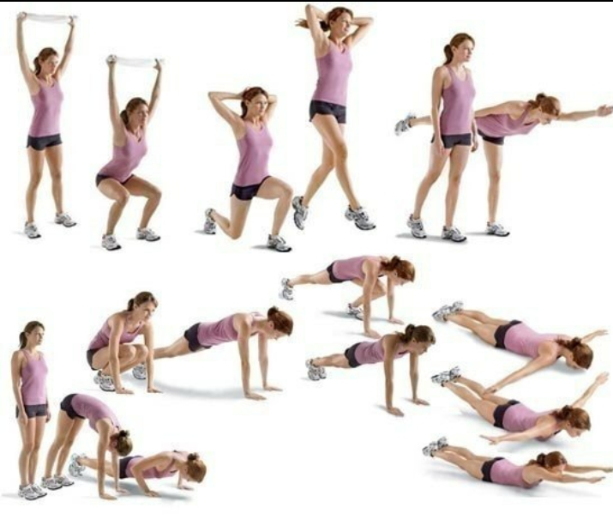  Жаттығуды орындап болғасын, келесі бөлімдегі сілтемені басып, бүгінгі тақырыпты ашамыз.
Білім алушының ойлау дағдыларының деңгейі | - Секіртпеден секіру техникасын білу және реттілігін түсіну;  - Шапшаңдықты, қарқынмен ұшуды және жерге түсуді түсінеді;
Жеңіл атлетика сабағындағы төменгі және жоғарғы сөре.  Сілтемені басып, жаңа сабақты көреміз. | Білім алушы: сілтемені басып, Жүгіру және секіру жаттығуларын осы видиоға қарап, ыңғайлы орында орындаймыз. Бұл жаттығуларды бір орында да жасауға болады.  https://youtu.be/EfCw5L_cryc  - Демді қалпына келтіру жаттығулары. Қолды жоғары, аяқтың ұшына дейін көтеріле терең дем алу, қолды төмен түсіре демді шығару. (3-4 рет).
- Берілген сілтемені басамыз:  https://youtu.be/mRJea1rcrh4  - Адамның жан-жақты дамытудағы спорт ойындарының маңызы.  Футбол- дүниежүзінде кеңінен таралған командалық ойын және оның тарихы талай жүзжылдық болып есептелінеді.  Қазақстанда футболдың дамуы.  1913-1914 жылдары Семей қаласында алғашқы «ССК», «Олимп», «Ласточка», «Орлята» және «Ярыш» атты алғашқы футбол командалары дүниеге келді. Бір деректер бойынша, сол уақыттарда Орта Азия және Сібірдің ірі сауда орталықтары болған Семей қаласына, футболды ағылшын көпестері әкелген. «Ярыш футбол клубының құрамында қазақ халқының атақты жазушысы, әдебиетші және этнограф Мұқтар Әуезов ойнаған.  Бүкілодақтық жарыстарға қазақ футболшылары алғаш рет 1934 жылы қатысты. Ташкент қаласында өткен төрт астананың турнирінде Ашхабад пен Ташкент құрамаларынан жеңілген Алматы құрамасы Фрунзе командасын жеңіп, 3-ші орынды иеленді. Еліміз тәуелсіздік алған соң, 1992 жылы Қазақстан Футбол Федерациясы, халықаралық басқару ұйымына (ФИФА және Азия футбол Конфедерацияс Азия аймағындағы негізгі футбол қауымдастығы құрамына қабылданды.  - Оқушылардың футбол сабағында әрекет ету тәртіптері. Футболмен өз беттерімен шұғылдануға арналған алаңды таңдау.  Футбол ойынының ережесі- бұл футбол ойынының өту тәртібін анықтайтын және сол бойынша жарыс өткізетін регламент. Ереже бойынша алғашқы жарыс 1848 жылы Кембридж университетінде өткізілді. |  | Ресурстар, дереккөздер,  әдістемелік нұсқау  Білім алушылар көрсетіліп отырған жаттығуларды саналы түрде түсінуіне және сапалы орындауға ұмтылу қажет.
Тыныс алу гимнастикасы:  - Екі қолды артқа керіле, терең дем алу, демді шығару 7-8 рет;  - Оң қолыңды кеудеге, сол қолыңды ішке қоямыз. Терең дем ала, кеудені жазамыз, демді шығарғанда, иық көлемі түсіріледі 7-8 рет;  - Тыныс алу мүшесінің бір жағын бас бармақ пен жауып, бір жағымен терең дем алып, демді шығарамыз 7-8 рет; |  | Жатттығуды өзіне сәйкес дұрыс орындауға тырысамыз.
Көзімізге жаттығуды күнде жасауға дағдыланамыз. Ол үшін мына сілтемені басып, жаттығуды орындаймыз: |  | https://yadi.sk/i/nYeCs72zTFUwEg
Оқу тапсырмасы: күнделікті жаттығу жасауды ұмытпаңыз!  Сау болыңыздар. Күндеріңізге сәттілік! |  | 

